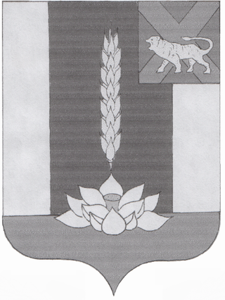

Администрация Черниговского района

ПОСТАНОВЛЕНИЕ

17.07.2023 | с. Черниговка | № 397-па

О внесении изменений в постановление Администрации Черниговского района № 565-па от 07.12.2021 г. «О формировании перечня организаций для управления многоквартирным домом, в отношении которого собственниками помещений в многоквартирном доме не выбран способ управления таким домом или выбранный способ управления не реализован, не определена управляющая компания».

Руководствуясь Жилищным кодексом Российской Федерации, Федеральным Законом № 131-ФЗ от 06 октября 2003 года «Об общих принципах организации местного самоуправления в Российской Федерации», в соответствии с постановлением Правительства РФ от 21.12.2018 № 1616 «Об утверждении правил определения управляющей организации для управления многоквартирным домом, в отношении которого собственниками помещений в многоквартирном доме не выбран способ управления таким домом или выбранный способ управления не реализован, не определена управляющая организация, и о внесении изменений в некоторые акты Правительства РФ», постановлением Правительства Российской Федерации от 6 февраля 2006 года № 75 «О порядке проведения органом местного самоуправления открытого конкурса по отбору управляющей организации для управления многоквартирным домом», Уставом Черниговского района, администрация Черниговского района

ПОСТАНОВЛЯЕТ:

1. Внести в постановление Администрации Черниговского района № 565-па от 07.12.2021 г. «О формировании перечня организаций для управления многоквартирным домом, в отношении которого собственниками помещений в многоквартирном доме не выбран способ управления таким домом или выбранный способ управления не реализован, не определена управляющая компания» следующие изменения:
1.1. Дополнить Приложение № 1 к постановлению Администрации Черниговского района № 565-па от 07.12.2021 г. «Перечень организаций для управления многоквартирными домами, в отношении которого собственники помещений в многоквартирном доме не выбрали способ управления таким домом или выбранный способ управления не реализован, не определена управляющая компания» строкой № 5 следующего содержания:

№п/п | Дата подачи заявки или дата протокола рассмотрения заявок на участие в открытом конкурсе | Наименование организации | ИНН/КПП;  ОГРН | № Лицензии на осуществление предпринимательской деятельности по управлению многоквартирными домами
1 | 2 | 3 | 4 | 5
5 | 13 июля 2023 г | ООО УК « Лига-ДВ» | 2724230997/272101001; 1182724024713 | № 545 от 09.01.2020г. Выдана Государственной жилищной инспекцией Приморского края

3. Отделу жизнеобеспечения администрации Черниговского района разместить настоящее постановление на официальном сайте Администрации Черниговского района и в государственной информационной системе жилищно-коммунального хозяйства.
4. Контроль за исполнением постановления возложить на заместителя Главы администрации Черниговского района А.В. Федчун.

Глава Черниговского района К.В. Хижинский

